XToolsCRM升级功能介绍
V2.0F0825.278 更新：2006-08-25

目录
XToolsCRM升级功能介绍 1
1. 项目跟单管理 2
作用： 2
操作方法： 2
2. 交付管理的优化 5
作用 5
操作方法 5
3. 其他升级功能 6

项目跟单管理

作用：
专门用于管理一个项目内包含多个协作单位的复杂跟单行为，包括项目基本信息、项目联系人关系图、协作单位管理、跟踪管理；售前、售中、售后的管理。

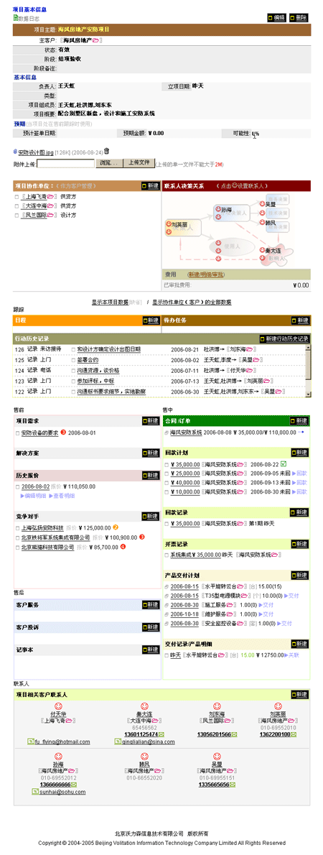
操作方法：
菜单中新增了“项目”，下分为：“项目管理”和“项目使用须知”。当您需要判断是否应用项目管理模块的时候，请参考“项目使用须知”。
具体的操作方法和客户管理较为类似。
项目管理中项目视图最为重要，我们一起来看看项目视图：

项目视图的构成：
- 项目基本信息
其中包含项目的概况和主客户
项目附件
- 项目协作单位
该项目相关的多方单位，比如：施工方、供货方、设计方或者其他的相关单位
也可以根据企业面临具体的业务情况灵活应用该模块
- 项目决策人关系图
在决策人关系中包括：
决策人、分项决策人、商务决策人、财务决策人、技术决策人、使用人和意见影响人等
- 费用
项目跟踪过程中的各种销售费用审批管理
- 项目跟踪活动
日程、待办任务和行动历史

售前部分：
- 项目需求
项目的详细需求，提出人，时间，重要程度
- 解决方案
根据需求为客户提供的解决方案
- 项目报价
报价历史，报价产品，报价单
- 竞争对手
在本项目中遇到的竞争对手以及竞争对手的报价、竞争能力的管理

售中管理
- 合同/订单
项目内签署的合约
- 回款计划
项目内的回款计划
- 回款记录
实际回款管理
- 开票记录
发票等的管理记录
- 产品交付计划
项目中相关产品或者工程的交付计划
- 产品交付记录
实际交付的记录

售后管理
- 客户服务
对项目客户的服务记录
- 客户投诉
项目内客户的投诉管理
- 记事本
项目相关的简单记事

联系人
- 项目主客户及项目协作单位的联系人

- 选择项目的主客户
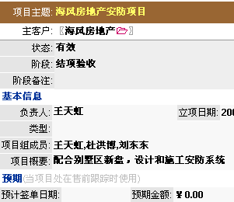
有过项目跟单经验的企业容易理解：在一个项目中会有一个主要的用户（比如在施工项目中的业主），这就是项目的主客户。
主客户是在项目基本信息中选择的。所以主客户的添加，在客户管理中新建。客户建立后，在项目视图中选择。

- 使用决策人关系图
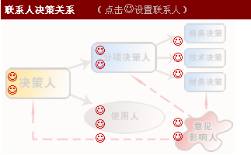
决策人关系图使用于管理在项目中相对复杂的联系人关系。
对项目跟单的推进有直观的帮助。可以对决策人关系中设置的角色包括：
决策人、分项决策人、商务决策、技术决策、财务决策、使用人、意见影响人

设置联系人角色的方法：
点击：☺ 即可在本项目相关联系人中选择。
如果需要新建联系人，在项目视图最底部新建即可，注意在新建时选择联系人的对应客户。
设置好联系人角色关系图上出现对应的人名，鼠标移至姓名，出现该联系人的主要信息。
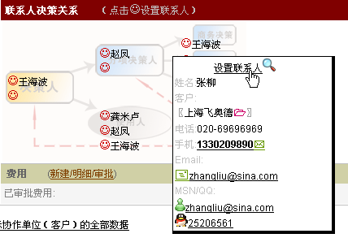
- 一个项目内包含多个客户的注意事项
由于项目视图内不仅包含了主要客户的管理，同时包含了相关的协作单位的管理。也就是说一个项目内包含多个客户的管理。
在这个情况下，需要我们注意的是：
在项目视图内新增各种相关数据的时候，需要选择对应的客户。
比如：记录一项行动历史的时候，需要选择是和哪个客户发生的活动。
同样的操作也适用于项目视图内的其他模块，在应用的时候要注意。

交付管理的优化

作用
可以直接在客户视图、项目视图、合同视图内记录产品的交付记录。
这样较之前的现有交付计划再有记录的方法更容易操作，效率更高。
该模块的优化，解决了一些类似零售业、门店用户在之前管理售出商品时操作麻烦的问题。

操作方法
直接在产品交付记录/产品明细模块内新建，出现下图窗口：
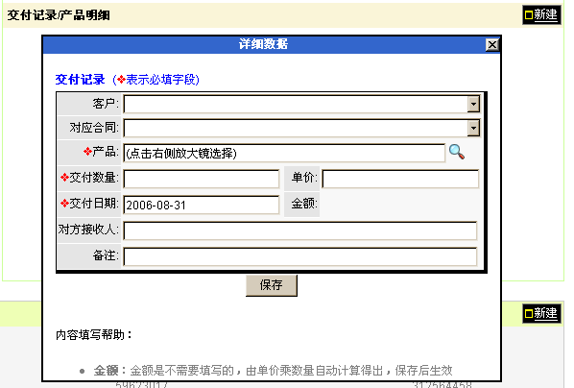
在这里直接选择客户购买的产品，填写数量和单价，即可记录客户具体购买的产品、数量、单价和总价。保存后在该模块看到产品的明细记录。

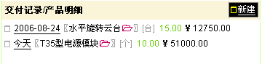
其他升级功能
新增：用户登录不成功时，也记入登录日志
新增：统计图的控件支持下载后手工安装
优化：工作总结去掉被关闭用户
优化：30天内应收款项及过期款项全部列出，并增加过期和未来30天内的区别
优化：通知公告在不选择接收人时，保存后会有“发送给全部人员”的提醒
修订：联系人MSN不识别数字开头的号码

北京沃力森信息技术有限公司 产品部
2006-8-28

